附件1

关于XX项目用地意见的函

XXX单位：
你单位申请的坐落于XX的XX住宅项目，经核，符合相关规划要求，国有建设用地使用权面积XX平方米，土地用途为住宅用地，土地权利性质为划拨。此函仅作为办理不动产登记所需要件。

附件：核定用地图

附件2

关于XX项目规划核实意见的函

XX单位：
你单位申请保留的XX项目，建筑面积XX平方米，用途为住宅，经审核，我局对现状保留无意见，保留建筑物总平面图详见附件。此函仅作为办理不动产登记所需规划的要件，其他有关立项、环保等方面的工作请你单位按相关部门要求做好落实。
附件：保留建筑物总平面图（图上盖区规划资源主管部门公章或业务章）

附件3

关于XX项目规划用地意见的函

XX单位：
你单位申请规划用地情况核实的XX项目，现行控规为XX用地，房屋用途为XX，土地用途可由XX调整为XX，土地面积XX平方米，土地权利性质为XX。此函仅作为办理不动产登记所需要件。

附件：核定用地图

附件4

关于XX项目规划论证意见的函
（论证不通过类）
XX单位：
你单位申请规划用地情况核实的XX项目，现行控规为XX用地，房屋用途为XX，经XX区政府组织相关部门论证，认为存在环境、安全或影响近期规划实施等不利问题，暂不具备调整土地用途条件，继续维持原土地用途。
特此函告。

附件5

承诺书

XX（不动产登记经办机构）：
本人/单位 XX ，因 原因，在 （时间） 申请办理 （地址） 的房屋转移登记手续时，未能同步办理该房屋对应的土地使用权转移登记手续，致使该土地使用权仍登记在原权利人 XX 名下。鉴于原权利人已无法取得联系，不能配合办理土地使用权转移登记手续，现本人/单位单方申请将该房屋的土地使用权转移登记至本人/单位名下，并郑重承诺：该处房屋、土地由本人/单位合法取得使用，无权属纠纷，如有问题本人/单位承担由此产生一切法律责任及后果。

承诺人：
年 月 日

附件6

天津市不动产权属证书作废公告
编号：

按照《关于加快解决我市历史遗留项目不动产登记问题的意见》以及《天津市不动产登记规范》有关规定，现就不动产登记经办机构无法收回的下列不动产权证书，公告作废。
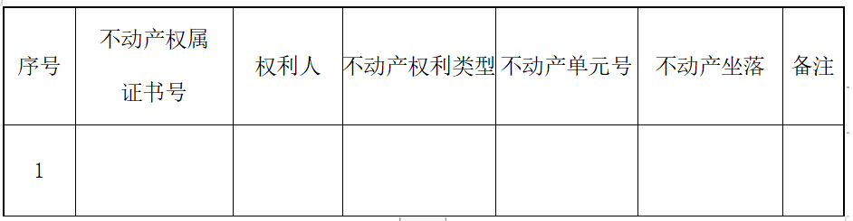

公告单位：
年 月 日

